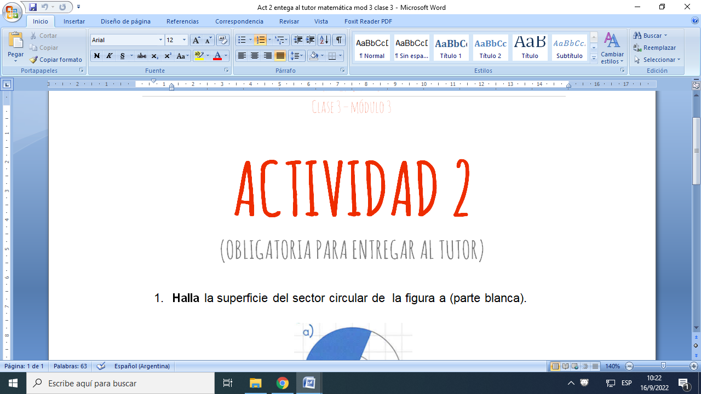

1. **Halla** la superficie del sector circular de la figura a (parte blanca).

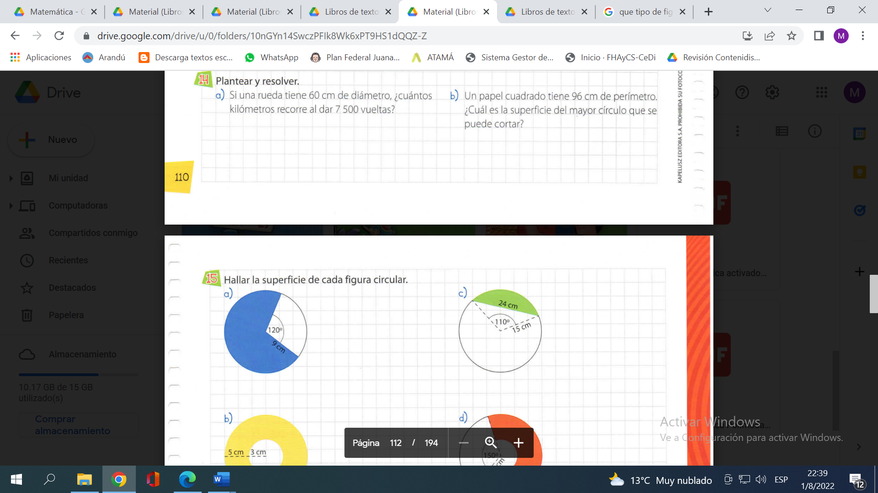

1. Una piscina circular de de diámetro está rodeada por una acera de de ancho. ¿Cuál será la longitud de la acera si la medimos exactamente por la mitad de su ancho? ¿Cuál es el área de la pileta?